Documentation utilisateur du site de Gestion de comptes rendus GSB

Sommaire :

1 – Sommaire

2 - Connexion

3 - Voir les comptes rendus

4 - Ajouter des comptes rendus

5 – Informations complémentaires

Connexion :

A votre arrivée sur le site de GSB , une page de connexion vous est présentée .
Ici, vous pouvez vous connecter en entrant votre identifiant et votre mot de passe*
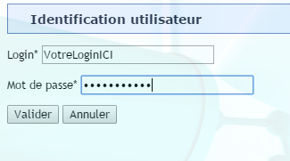

*Cet identifiants et ce mot de passe vous ont normalement été transmis par le laboratoire , si ce n’est pas le cas , réclamez les à votre responsable.

Voir les comptes rendus :

Un fois connecté, vous accédez à la page d’accueil du site web :

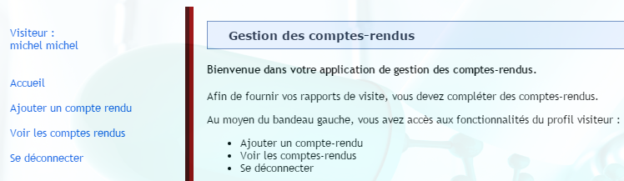

Dans le Menu situé à gauche de la page, vous devrez sélectionner « Voir les comptes rendus ».

Une nouvelle page apparaît alors affichant vos comptes rendus dans un tableau :

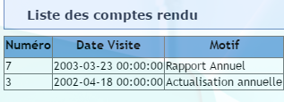

Créer un compte rendu :

Une fois connecté, vous accédez à la page d’accueil du site web :

Dans le Menu situé à gauche de la page, vous devrez sélectionner « Ajouter un compte rendu »

Une nouvelle page apparaît contenant un formulaire :
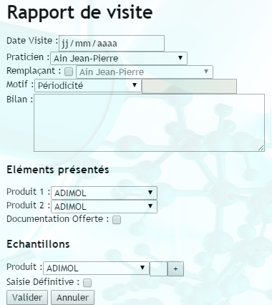

Vous pouvez ajouter des Echantillons grâce au bouton « + ».
Remplissez chaque champ du formulaire puis cliquez sur Valider.
Un bouton Annuler vous permet de vider les champs du formulaire en cas d’erreur.

Information complémentaires :

Un bouton « Se déconnecter » se trouve dans le menu à gauche une fois l’utilisation du site terminée .

En cas de problème avec le site web veuillez contacter l’administrateur

